COMUNE DI
SAN ZENONE AL PO
PROVINCIA DI PAVIA
Via Marconi 9 – 27010 Tel. 0382.79015 – 79135 Fax 0382.729733
www.sanzenonealpo.org
E-mail: comunedisanzenonealpo.co.@tin.it

DELIBERAZIONE DELLA
GIUNTA COMUNALE

N.23 DEL 30/05/2016
Oggetto: APPROVAZIONE PROGETTI TECNICI PER LA PARTECIPAZIONE AL BANDO EMBLEMATICI MAGGIORI 2016 FONDAZIONE CARIPLO. PRESA ATTO DEL PROGETTO "IL SISTEMA TERRE VISCONTEE: Cultura, Paesaggio, Uomini" E PRESENTAZIONE DELLO STESSO A FONDAZIONE CARIPLO .

Addì 30/05/2016 alle ore 10.30 nella sede municipale si e’ riunita la Giunta Comunale

Risultano :
PRESENTE ASSENTE
SINDACO TARTANELLI EUGENIO x
ASSESSORE ORSINI FERDINANDO x
ASSESSORE CONTE ANTONIO x

Partecipa il segretario comunale Dr.ssa CLAUDIA LA ROSA

Il Sig. Tartanelli Eugenio SINDACO assunta la presidenza e constatata la legalita’ dell’adunanza, dichiara aperta la seduta e pone in discussione la seguente pratica segnata all’ordine del giorno:

LA GIUNTA COMUNALE

PREMESSO che Fondazione Cariplo è impegnata a realizzare un piano di “Interventi Emblematici”, che consiste nella assegnazione di contributi a favore di iniziative da attuare sul territorio di ciascuna delle province di tradizionale riferimento escluso il territorio della provincia di Milano e che destina a ciascun territorio provinciale la somma € 7.000.000, che sarà quindi erogata per il sostegno di iniziative aventi le caratteristiche di Interventi Emblematici.
PRESO ATTO CHE Gli Interventi Emblematici per l’anno 2016 sono attuati in favore della provincia di Lecco e PROVINCIA DI PAVIA
DATO ATTO CHE possono essere ammessi a contributo solo progetti e interventi riconducibili ai settori di attività della Fondazione e che i progetti devono essere realizzati sul territorio della Provincia a beneficio della quale è stato effettuato lo stanziamento, per quest’anno quella di Pavia, e devono avere dimensioni significative, idonee a generare un positivo ed elevato impatto sulla qualità della vita e sulla promozione dello sviluppo culturale, economico e sociale del territorio di riferimento.
Che Possono beneficiare di contributi per Interventi Emblematici solo soggetti pubblici operanti sul territorio della provincia cui il contributo è destinato e in possesso dei requisiti necessari per l’ammissione a contribuzione.
Che il progetto Emblematico deve essere rappresentato da un Capo Fila, referente unico per Fondazione Cariplo.
Considerato che con delibera di Consiglio Comunale n. 13 del 19/04/2016 veniva approvata l’adesione al consorzio delle terre Viscontee del Basso Pavese;
- che il consorzio intende aderire ad un bando della Fondazione Cariplo, denominato “ Interventi Emblematici Maggiori”, con un finanziamento fino all’80% della spesa ammissibile.
- Che l’approvazione dei progetti superiori alle 100.000,00 € è subordinato alla previa approvazione da parte della Giunta Comunale di uno studio di fattibilità
- che con delibera n. 19 del 16/05/2016 veniva approvato l’elenco annuale - per le opere di importo inferiore a 1.000.000,00 di euro – è subordinata alla previa approvazione da parte della Giunta Comunale di uno studio di fattibilità;
- che l’Amministrazione intende partecipare con la presentazione del progetto definitivo/ esecutivo “A2, Ristrutturazione, manutenzione e restauro di immobili” con la sistemazione esterna del Palazzo Comunale depositato in data 28/05/2016 al protocollo n. 1016;
Visto il D.Lgs 267 del 18/08/2000 e s.m.i.
Visto il parere favorevole espresso sulla proposta di adozione nella presente deliberazione dal Responsabile del Servizio Tecnico, in ordine alla regolarità Tecnica e contabile;
con Votazione unanime espressa in forma palese,

DELIBERA
- Di approvare il progetto definitivo esecutivo da inserire nel progetto del bando Cariplo, denominato “ Interventi Emblematici Maggiori”, con un finanziamento fino all’80% della spesa ammissibile;
“A2, Ristrutturazione, manutenzione e restauro di immobili” con la sistemazione esterna del Palazzo di Proprietà Comunale per un importo complessivo di €. 153.038,00;

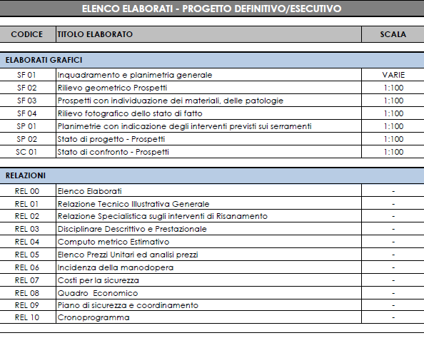

- Di dare atto che la realizzazione del progetto risulta subordinata alla concessione del finanziamento da parte di Fondazione Cariplo;
- Di impegnarsi a provvedere, per il progetto di propria competenza, alla copertura finanziaria con risorse proprie, per l’importo non ricompreso nel contributo concesso da Fondazione Cariplo, come previsto nello schema di previsione di bilancio approvata con Delibera di Giunta n. 21 del 16.05.2016;
- di dichiarare, con separata ed unanime votazione, l'immediata eseguibilità, del presente provvedimento, ai sensi dell'art. 134, comma 4, del D.Lgs. 18.08.2000, n. 267 - T.U.E.L,

COMUNE DI
SAN ZENONE AL PO

AI SENSI DELL’ART. 49 D.LGS. 267/00

SI ESPRIME

PARERE FAVOREVOLE DI REGOLARITA’ CONTABILE

IL RESPONSABILE DEL SERVIZIO
FTORag. Sabina Rosa Casarini

COMUNE DI
SAN ZENONE AL PO

PARERE FAVOREVOLE e
DI REGOLARITA’ TECNICA AMMINISTRATIVA

IL RESPONSABILE DEL SERVIZIO
ftoArch.Giuseppe Bongiovanni

La presente verbale viene così sottoscritto:
IL PRESIDENTE IL SEGRETARIO COMUNALE
fto Eugenio Tartanelli fto DR.ssa Claudia La Rosa

______________________________________________________________________________
ATTESTATO DI INIZIO PUBBLICAZIONE
N. ............... Registro Albo pretorio
La presente deliberazione viene affissa all'albo pretorio di questo ente da oggi e vi resterà per la durata di quindici giorni consecutivi.
San Zenone al Po lì, 30/05/2016
IL SEGRETARIO COMUNALE
fto Dr.ssa Claudia La Rosa

***********************************************

DICHIARAZIONE DI ESECUTIVITA’
Si dichiara che la presente deliberazione
_ è divenuta esecutiva per scadenza del termine di 10 giorni dalla data di inizio della
pubblicazione ai sensi del 3° comma dell’art. 134 del D.Lgs. n. 267 del 18/08/2000;

_ è divenuta esecutiva ai sensi del 4° comma dell’art. 134 del D.Lgs. n. 267 del 18/08/2000
per dichiarazione di immediata eseguibilità.

Lì
IL SEGRETARIO COMUNALE

E’ copia conforme integrale all’originale.
per estratto
IL FUNZIONARIO INCARICATO

